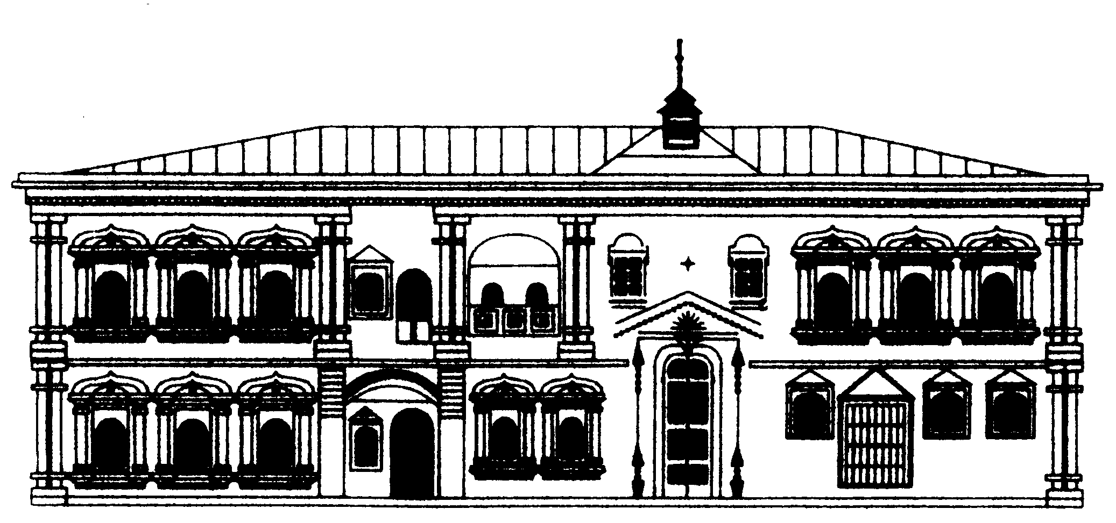 | МИНИСТЕРСТВО КУЛЬТУРЫ РОССИЙСКОЙ ФЕДЕРАЦИИ  Федеральное государственное учреждение культуры  «Государственный Российский Дом  народного творчества»
101000,Москва,Центр,Сверчков пер.д.8, стр.3
тел: (495) 628-40-87;факс: 624-25-53, 628-36-23
E-mail:grdnt@rusfolk.ru; inform@rusfolk.ru

№ _____
«_____»_____________2011 г.

Директорам Домов (Центров)
народного творчества субъектов
Российской Федерации, руководителям
учреждений культуры и искусств,
академических хоров и вокальных ансамблей

Уважаемые коллеги!
В соответствии с планом мероприятий по реализации Федеральной целевой программы «Культура России. 2006-2011 гг.» Министерство культуры Российской Федерации, ФГУК «Государственный Российский Дом народного творчества», Комитет по культуре Правительства Санкт-Петербурга, Санкт-Петербургское ГКДУ «Дом народного творчества и досуга» проводят в г. Санкт-Петербурге с 28 апреля по 1 мая 2011 г. заключительный этап VII Всероссийского конкурса академических хоров и вокальных ансамблей «Поющая Россия». В конкурсе принимают участие детские, студенческие, взрослые любительские, муниципальные хоры и вокальные ансамбли – лауреаты региональных этапов в гг. Челябинске, Томске, Петрозаводске, Курске, Краснодаре. В программе заключительного этапа: конкурсные прослушивания в Государственной академической капелле Санкт-Петербурга, мастер-классы членов жюри, круглый стол по итогам конкурса, выступление сводного хора, гала-концерт и награждение победителей в Большом зале Санкт-Петербургской государственной академической филармонии им. Д.Д. Шостаковича.
В рамках заключительного этапа состоится Всероссийский семинар-практикум руководителей академических хоров и вокальных ансамблей, а также специалистов, работающих в жанре вокально-хоровой музыки.
Командировочные расходы: оплата проезда, проживания (625 руб. в сутки на человека) и питания (600 руб. в сутки на человека) производятся за счет направляющей стороны. Оплата за обучение составляет 5500 рублей и оплачивается наличными по прибытии. По окончании семинара слушателям выдается удостоверение о повышении квалификации государственного образца.
Заезд участников семинара – 26 апреля 2011 г. после 12 час., отъезд – 2 мая до 12 час.
Подтверждение об участии за подписью руководителя организации (анкета-заявка прилагается), паспортные данные просим прислать до 5 апреля с.г. по тел/факсу: (812) 312-75-59 или по адресу: 190000, г. Санкт-Петербург, переулок Антоненко, дом 2/66, Санкт-Петербургский Дом народного творчества и досуга. E-mail: dntd@rambler.ru
Контактные координаты в г. Санкт-Петербурге: (8-812) 571-17-96, 315-63-08, 314-44-95 – Майская Ольга Васильевна; в г. Москве: (495) 621-79-67 – Николаева Марина Олеговна.

Директор,
заслуженный деятель искусств
Российской Федерации, профессор Т.В. Пуртова

З А Я В К А – А Н К Е Т А

на участие во Всероссийском семинаре-практикуме

руководителей академических хоров и вокальных ансамблей

Территория (республика, край, область)
______________________________________________________________________________________________________________________________________________ Ф.И.О.
_______________________________________________________________________ Дата рождения
_______________________________________________________________________ Домашний адрес, телефон, моб. телефон, факс
____________________________________________________________________________________________________________________________________________________________________________________________________________________________________________________________ Образование (какое учебное заведение окончил)
______________________________________________________________________________________________________________________________________________ Место работы, стаж
_____________________________________________________________________________________________________________________________________________________________________________________________________________________

Гостиница (да, нет)____________________

Командирующая организация (адрес, ИНН, КПП, реквизиты, Ф.И.О. директора полностью, телефон, факс, e-mail)
____________________________________________________________________________________________________________________________________________________________________________________________________________________________________________________________________________________________

М.П. Подпись ответственного лица

Заявки направлять до 5 апреля 2011 г. по факсу: (812) 312-75-59 или по адресу: 190000, г. Санкт-Петербург, переулок Антоненко, дом 2/66, Санкт-Петербургский Дом народного творчества и досуга. Контактные координаты в г. Санкт-Петербурге: (8-812) 571-17-96, 315-63-08, 314-44-95 – Майская Ольга Васильевна. E-mail: dntd@rambler.ru
